Dějepis 7. ročník třída pí učitelky Štysové

Milí žáci, máte po velikonočních svátcích, které jste si určitě hezky užili, ale nyní začínáme opět pracovat. Přečtěte si v učebnici stránky 118-119. Do sešitu napište datum 14. 04.

Téma: Ohlédnutí za dobou krásy, objevů a dobývání

Výpisky:   
Renesance změnila pohled lidí na to, jak naplnit pozemský život  
Jejich postoj vyjadřoval ideál člověka jako všestranně rozvinuté osobnosti.  
Leonardo da Vinci: velká láska se rodí z velkého poznání toho, co milujeme  
podle humanistů mělo vzdělání otevírat cestu k poznání a pochopení světa.  
Čeští humanisté psali zprvu pouze latinsky  
Postupně však začali někteří vzdělanci psát taky česky.  
Doba humanismu se stala obdobím velkého rozvoje českého jazyka.  
Zprávy o bohatství východních zemí podněcovaly touhu po objevování  
V období hospodářského rozkvětu se v Evropě zvyšovala poptávka po drahém exotickém zboží z Indie a Číny.  
Kdo pluje na západ, octne se na východě  
Jiný směr než Portugalci zvolili Španělé. Tak byla objevena Amerika.  
Plavby upřesnily představy o naší planetě  
První cesty kolem světa měly za cíl nalézt a získat co největší bohatství. Zároveň napomohly objevit nové země, národy, rostliny a zvířata, o kterých do té doby nikdo nevěděl.  
Cesta Kryštofa Kolumba roku 1492 je všeobecně užívaným mezníkem.  
Končí jím období středověku a začíná novověk.

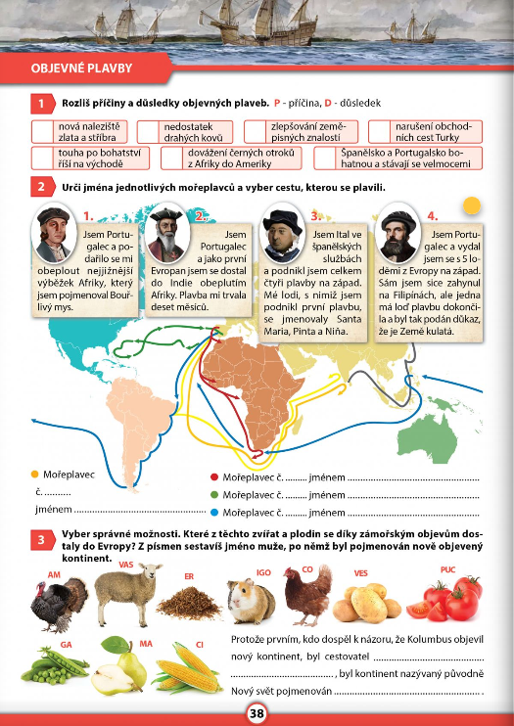Vypracuj:

Dějepis 7. ročník třída pí učitelky Štysové

Milí žáci, přečtěte si v učebnici stránky 120-121. Do sešitu napište datum 15. 04.

Téma: Počátky novověku, snaha o nápravu vedla k rozdělení

Úsilí o reformu církve vedlo k jejímu rozdělení. Víra katolíků i evangelíků vychází ze stejných křesťanských základů. Liší se však v organizaci církve a pohledu na některé náboženské otázky.

Hlavní představitelé:   
Martin Luther chtěl reformovat katolickou církev, velice mu vadilo prodávání odpustků, kritizoval církevní představitele za to, že hromadí majetek. Papež tyto názory označil za kacířské.  
Jan Kalvín prosazoval strohý a přísný životní styl. Zakázal veřejné zábavy, z kostelů dal odstranit sochy a obrazy. Věřil, že Bůh už předem určil lidi buď ke spáse, anebo k zatracení.

Vypracuj:

Křesťanské církve, které se v 16. stol. Odtrhly od církve katolické, se označují jako …………………

Patří mezi ně (l)…………………….a (k)……………………………………

Anglikánská církev vznikla z vůle ………………………….. Všechny tyto církve vysvětlují, že důležitější než obřady je opravdová víra vycházející ze (s)………………………………

Snažily se, aby se………………………………….stala srozumitelnou knihou pro všechny.

Dějepis 8. ročník třída pí učitelky Štysové

Milí žáci, máte po velikonočních svátcích, které jste si určitě hezky užili, ale nyní začínáme opět pracovat. Přečtěte si v učebnici stránky 118-119. Do sešitu napište datum 14. 04.

Téma: Habsburská monarchie na začátku 20. století

Rovnost národů – rovnost v národě!  
Všeobecná nespokojenost obyvatel přiměla politiky v rakouské části říše k ústupkům zásadním krokem k nastolení politické rovnosti mezi občany se stalo **všeobecné a rovné hlasovací právo do říšské rady pro muže starší 24 let**.  
Změnu ve volebním řádu využila řada nových stran: nejvíce hlasů získala agrární strana. Velkou podporu voličů získali v českých zemích také sociální demokraté, mladočeši a strana národně sociální.

Vypracuj:

Mezi problémy habsburské monarchie na počátku 20.století patřily……………………………………………………………………………………………………………………………………………………………………………………………………………………………………………………………………………………

Politickou rovnost mezi občany umožnilo…………………………………a………………………………………….

Hlasovací právo pro muže starší……………………………………...

Dějepis 8. ročník třída pí učitelky Štysové

Milí žáci, přečtěte si v učebnici stránky 120-121. Do sešitu napište datum 15. 04.

Téma: Emancipace změnila postavení žen

Výpisky:

V průběhu 19. století začaly ženy usilovat o širší uplatnění ve společnosti, o svoji emancipaci. Žádaly přístup ke vzdělání a možnost profesního uplatnění. Objevil se také požadavek na ženské volební právo.

Vypracuj:

Role v rodině podle představ 19. století vedla muže k………………………................  
………………………………………………………………………………………………………………………….  
Role ženy spočívala v těchto povinnostech ……………………………………………………….  
…………………………………………………………………………………………………………………………..  
Ženy, zvláště z bohatších měšťanských rodin, ale i někteří muži se snažili o zrovnoprávnění žen, cizím slovem………………………………………………………………………………………………..  
Eliška Krásnohorská byla…………………………………………………………………………………….

